Итоговая контрольная работа по биологии за курс 6 класса.
Спецификация.
1. Назначение работы (итоговая контрольная работа проводится в конце учебного года с целью определения уровня подготовки учащихся 6 классов школы в рамках мониторинга достижений планируемых результатов освоения основной образовательной программы).

2. Структура работы.
Каждый вариант диагностической работы состоит из 19 заданий: 12 заданий с выбором
одного правильного ответа, 6 заданий на установление соответствия и 1 задания с развернутым ответом.
3. Время выполнения работы.
На выполнение всей итоговой контрольной работы отводится 45 минут.
4. Условия проведения итоговой контрольной работы, включая дополнительные материалы и оборудование.
При проведении работы дополнительных материалов и оборудований не требуется. Ответы на задания учащиеся записывают в бланк ответа.
5. Система оценивания отдельных заданий и работы в целом.
Часть 1 ( 1 по 12) - задания базового уровня. К каждому заданию приводятся варианты ответов, из которых только один верный. За верное выполнение каждого такого задания выставляется по 1 баллу.
Часть 2. Задания повышенного уровня направлены на проверку освоения учащимися более сложного содержания. Они содержат задания на установление соответствия. За правильное выполнение задания 13- 19 выставляется по 2 балла .
Максимальный первичный балл за выполнение всей работы – 26.
6. Распределение заданий итоговой контрольной работы по содержанию и проверяемым умениям.
Итоговая контрольная работа позволяет оценить степень освоения учебного материала при использовании УМК Пасечника В.В. по биологии.
Распределение заданий по основным содержательным блокам учебного курса
Коды темы
Темы разделов курса биологии
Число заданий
11.1
Биология как наука. Методы изучения живых организмов
1

22
2
2.1
Морфология и физиология цветковых растений
10
22.2
Споровые растения
2
22.3
Практическое значение растений в жизни человека
2
33
33.1
Многообразие семенных растений и их эволюция
4

Итого: 19
Шкала пересчёта первичного балла за выполнение итоговой работы в отметку по пятибалльной шкале
Общий балл

0 - 9
0-30%
10 -16
35-59%
17-21
60-82%
22- 26
83-100%
Максимальный первичный балл за выполнение всей работы – 26 (100%)

Итоговая контрольная работа по биологии 6 класс.
1. Как называется наука, изучающая царство растений?
а) биология б) ботаника в) цитология г) гистология
2. Плесневые грибы человек использует в
а) выпечке хлеба б) силосовании кормов в) получении сыров г) приготовлении столового вина
3. Плод паслёновых растений картофеля и томата называют
а) клубнем б) корнеплодом в) корневищем г) ягодой
4. У покрытосеменных растений, в отличие от голосеменных
а) тело составляют органы и ткани б) оплодотворение происходит при наличии воды
в) в семени формируется зародыш г) осуществляется двойное оплодотворение
5. Поступление кислорода в тело многоклеточных водорослей происходит через
а) устьица б) ситовидные трубочки в) сосуды г) всю поверхность тела
6. Зародыш семени фасоли при прорастании получает питательные вещества из
а) околоплодника б) семядолей в) эндосперма г) почвы
7. Какую функцию в клетках растения выполняет хлорофилл?
а) транспортирует к клеткам кислород б) поглощает солнечный свет
в) поглощает воду г) транспортирует к клеткам углекислый газ
8. Папоротники размножаются бесполым путем при помощи
а) гифов б) спор в) гамет г) семян
9. Какую функцию выполняют ризоиды бурых водорослей?
а) прикрепляют водоросль к грунту б) удерживают растение в вертикальном положении
в) участвуют в фотосинтезе г) выполняют защитную функцию
10. Ствол у дерева растёт в толщину благодаря делению клеток
а) луба б) древесины в) камбия г) коры
11. По каким клеткам стебля идет восходящий ток?
а) по сосудам и трахеям б) по ситовидным трубкам в) по лубяным волокнам г) по камбию
12. Наличие каких частей отличает корневище от корня?
а) корневых волосков б) узлов, листьев, пазушных почек в) придаточных корней г) воздушных корней
13. Установите соответствие между признаком и отделами растений, для которого он характерен.
Б
В
ПРИЗНАК ОТДЕЛА.
а) тело растения представлено слоевищем 1) голосеменные
б) спорофит представлен коробочкой с крышечкой 2) мохообразные
в) трав среди растений этого отдела нет
г) спермии неподвижны, так как не имеют жгутиков
д) на семенах имеется пленчатое крыло
е) растут в местах повышенного увлажнения
14.Какие признаки являются общими для голосеменных и папоротникообразных растений? Выберите
ТРИ верных ответа из шести .
а) размножение зависит от воды б) имеют проводящие ткани в) имеют побеги с листьями
г) имеют корни д) образуют семена е) образуют шишки
15.Верны ли следующие суждения о процессах жизнедеятельности растений?
а) по сосудам растений передвигаются органические вещества
б) по ситовидным трубкам передвигаются минеральные вещества, растворимые в воде
1) верно только А 2) верно только Б 3) верны оба суждения 4) оба суждения неверны
16.Известно, что пшеница - травянистое однолетнее растение- является ведущей зерновой культурой.
Используя эти сведения, выберите из приведенного ниже списка ТРИ утверждения.
а) однолетнее травянистое растение 30−150 см высотой
б) температурой, необходимой для прорастания семян пшеницы, является + 3 °с.
в) площадь посевов пшеницы в мире составляет 215млн. га - самая большая площадь среди всех культур
г) цветки пшеницы мелкие невзрачные, ветроопыляемые
д) соцветие пшеницы - сложный колос
е) получаемая из зерен пшеницы мука используется для выпекания хлеба
17.Расположите в правильном порядке процессы, вызывающие листопад.
а) отделение черешка листа от побега б) пожелтение листьев
в) образование пробкового слоя у основания черешка лист г) уменьшение длины световогодня
18.Вставьте в текст «Дыхание растений» пропущенные термины из предложенного перечня.
Процесс дыхания растений протекает постоянно. В ходе этого процесса организм растения потребляет _______ (А), а выделяет _______ (Б). Ненужные газообразные вещества удаляются из растения. В листе они удаляются через особые образования - ______(В), расположенные в кожице. При дыхании освобождается энергия органических веществ, запасённая в ходе _______ (Г), происходящего в зелёных частях растения на свету.
перечень терминов:
1) вода 2) испарение 3) кислород 4) транспирация 5) углекислый газ
6) устьица 7) фотосинтез 8) чечевичка
19.Рассмотрите фотографию листа винограда. Выберите характеристики.

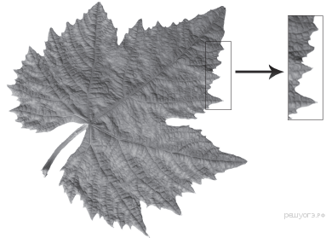
А. тип листа
1) черешковый 2) сидячий
Б. жилкование листа
1) параллельное 2) дуговое 3) пальчатое 4) перистое
В. Форма листа
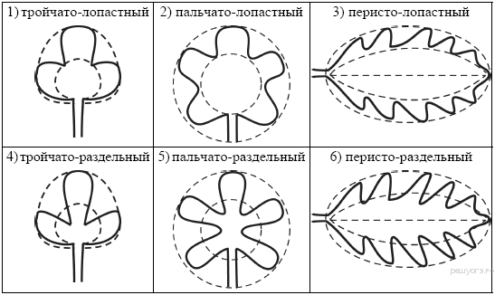
Г. Край листа
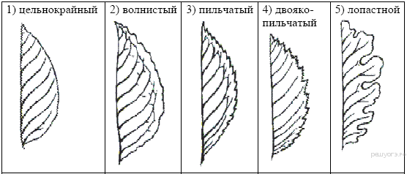
Итоговая контрольная работа по биологии 6 класс.
2 вариант
1. Как называется самый простой увеличительный прибор для изучения растений?
а) микроскоп б) лупа в) очки г) монокль
2. Для какой группы растений половое размножение невозможно без воды?
а) цветковых б) споровых в) хвойных г) семенных
3. Плод мотыльковых растений: фасоли, гороха называют
а) стручок б) семянка в) боб г) ягодой
4. У двудольных растений, в отличие от однодольных
а) тело составляют органы и ткани б) оплодотворение происходит при наличии воды
в) в семени формируется зародыш г) в семени две семядоли
5. Водный ток в растении идет в восходящем направлении по
а) межклетным пространствам б) ситовидным трубкам в) сосудам г) камбию
6. Какое растение имеет стержневую корневую систему?
а) осока б) гладиолус в) пшеница г) крапива
7. Какую функцию в клетках растения выполняет вакуоль?
а) фотосинтез б) запас питательных веществ в) дыхание г) несет наследственную информацию
8. Какая жизненная форма отсутствует у голосеменных растений?
а) дерево б) кустарники в) лианы г) травы
9. По каким клеткам стебля идет нисходящий ток?
а) по камбию б) по ситовидным трубкам в) по лубяным волокнам г) по сосудам и трахеям
10. Чем растительная клетка отличается от животной клетки?
а) наличием ядра б) наличием хлоропластов в) наличием цитоплазмы г) наличием митохондрий
11. Большинство культурных растений – представители высших растений из отдела:
а) голосеменных б) папоротникообразных в) мохообразных г) цветковых (покрытосеменных)
12. Видоизмененный побег - это
а) корневище б) корень в) корнеплод г) корнеклубень
13.Установите соответствие между растением и типом подземного побега.
14.Какие из перечисленных органов растений являются видоизменёнными побегами? Выберите ТРИ органа растений из шести.
1) клубенёк гороха 2) корнеплод моркови 3) кочан капусты 4) клубень картофеля
5) луковица тюльпана 6) микориза берёзы
15.Верны ли следующие суждения о процессах жизнедеятельности растений?
а) при дыхании растениями поглощается кислород
б) органические вещества при дыхании окисляются с выделением энергии
1) верно только А 2) верно только Б 3) верны оба суждения 4) оба суждения неверны
16.Известно, что шиповник майский является листопадным кустарником, нетребовательным к почве. Используя эти сведения, выберите из приведенного ниже списка ТРИ утверждения.
а) шиповник имеет несколько стволиков, отходящих от общего основания, все они покрыты острыми шипами, которые защищают растение от поедания травоядными животными
б) может произрастать на скалистых и глинистых обрывах
в) дикорастущие шиповники морозоустойчивы и засухоустойчивы
г) листья шиповника с 5-7 листовыми пластинками, осенью желтеют и опадают
д) корневая система проникает на глубину до 5 м
е) шиповник является предком всех культурных сортов роз.
17.Расположите в правильном порядке пункты инструкции по вегетативному размножению черенками чёрной смородины.
а) срежьте однолетний побег с куста смородины
б) высадите черенки в почву так, чтобы на поверхности была одна почка
в) обильно полейте почву
г) высадите проросшие черенки на новое место
д) разделите побег на части - черенки с тремя-четырьмя почками
18.Вставьте в текст «Испарение воды листом» пропущенные термины из предложенного перечня, используя для этого цифровые обозначения.
ИСПАРЕНИЕ ВОДЫ ЛИСТОМ
Поглощённый _____ (А) почвенный раствор, состоящий из воды и минеральных веществ, по особым клеткам - ______ (Б) — поступает в лист. Здесь часть воды используется в процессе фотосинтеза, а часть, перейдя в газообразное состояние, испаряется через _______ (В). Этот процесс имеет название ______ (Г). Минеральные соли остаются в листьях, накапливаются и вызывают ежегодное отмирание листьев - листопад.
перечень терминов:
1) корень 2) ситовидная трубка 3) сосуд 4) стебель 5) транспирация
6) устьица 7) фотосинтез 8) чечевичка
19.Рассмотрите фотографию листа инжира. Выберите характеристики.
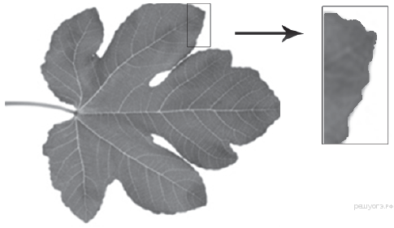
А. тип листа
1) черешковый 2) сидячий
Б.жилкование листа
1) параллельное 2) дуговое 3) пальчатое 4) перистое
В. Форма листа
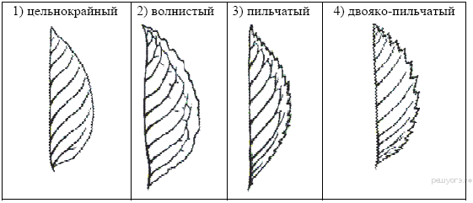
Г. Край листа

Ответы
адвбг
гдваб
гавдб
18
3567
1365
3478
6842
19
1344
1352
1324
1443

